**Ôn tập 1**

I．**Chọn đáp án đúng .**

【１】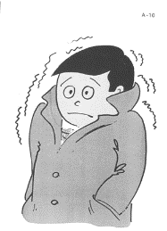

|  |  |  |  |
| --- | --- | --- | --- |
| １．あつい | ２．さむい | ３．つめたい | ４．すずしい |

【２】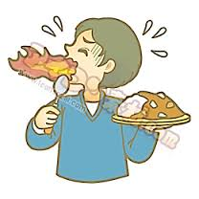



|  |  |  |  |
| --- | --- | --- | --- |
| １．おいしい | ２．あまい | ３．にがい | ４．からい |

【３】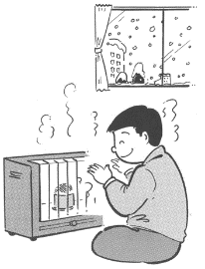



|  |  |  |  |
| --- | --- | --- | --- |
| １．すずしい | ２．あたたかい | ３．すっぱい | ４．あつい |

【４】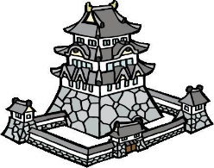



|  |  |  |  |
| --- | --- | --- | --- |
| １．おしろ | ２．じんじゃ | ３．おてら | ４．かわ |

【５】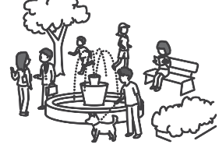

|  |  |  |  |
| --- | --- | --- | --- |
| １．人がおおい | ２．人がすくない | ３．みどりがおおい | ４．みどりがすくない |

【６】Máy bay

|  |  |  |  |
| --- | --- | --- | --- |
| １．くるま | ２．しんかんせん | ３．ひこうき | ４．でんしゃ |

【７】Nổi tiếng



|  |  |  |  |
| --- | --- | --- | --- |
| １．ゆうめい | ２．きれい | ３．おいしい | ４．にがい |

【８】Yên tĩnh

|  |  |  |  |
| --- | --- | --- | --- |
| １．にぎやかな | ２．しずかな | ３．きいれいな | ４．ゆうめいな |

【９】Cao



|  |  |  |  |
| --- | --- | --- | --- |
| １．ふるい | ２．ちいさい | ３．たかい | ４．ひくい |

【１０】To, lớn

|  |  |  |  |
| --- | --- | --- | --- |
| １．すくない | ２．おおきい | ３．いい | ４．あたらしい |



II.　 **Chọn đáp án đúng .**

【１】私のくにはベトナムです。

|  |  |  |  |
| --- | --- | --- | --- |
| １．国 | ２．囲 | ３．匡 | ４．圍 |

【２】あのおとこのひとはいいです。



|  |  |  |  |
| --- | --- | --- | --- |
| １．男 | ２．另 | ３．甹 | ４．果 |

【３】東京は日本のしゅとです。

|  |  |  |  |
| --- | --- | --- | --- |
| １．どうきょう | ２．とうきょ | ３．ときょう | ４．とうきょう |

【４】A：おなまえは？

　　　B：やまだです。

|  |  |  |  |
| --- | --- | --- | --- |
| １．名煎 | ２．名前 | ３．各前 | ４．各煎 |

【５】男女

|  |  |  |  |
| --- | --- | --- | --- |
| １．だんじょ | ２．おとこおんな | ３．おとこじょ | ４．だんおんな |

III.　 **Chọn đáp án đúng .**

【１】A：おくには＿＿＿＿＿ですか。

　　　B：フランスです。

|  |  |  |  |
| --- | --- | --- | --- |
| １．どちら | ２．どこ | ３．どう | ４．どんな |

【２】A：８月、あついですね。

　　　B：＿＿＿＿＿＿＿。

|  |  |  |  |
| --- | --- | --- | --- |
| １．どうぞ | ２.　いいですね | ３．そうですか | ４．そうですね |

【３】Ａ：このりょうりは＿＿＿＿＿＿＿。

　　　Ｂ：おいしいです。



|  |  |  |  |
| --- | --- | --- | --- |
| １．おいしいですか | ２．なんですか | ３．どうですか | ４．どんなですか |

【４】あの山はきれいです。＿＿＿＿＿、ゆうめいです。



|  |  |  |  |
| --- | --- | --- | --- |
| １．そして | ２．が | ３．と | ４．とても |

【５】A：あのレストランはゆうめいですか？



　　　B：いいえ、あまり＿＿＿＿＿＿＿＿。

|  |  |  |  |
| --- | --- | --- | --- |
| １．ゆうめいなです | ２．ゆうめいなじゃありません | ３．ゆうめいじゃありません | ４．ゆうめいです |

V．Dịch Nhật- Việt, Việt- Nhật

1. Có ngôi trường nổi tiếng ở Hà Nội.

ハノイにゆうめいな学校があります

2. Việt Nam tháng 7 rất nóng.

ベトナムの７月はあついです

3. きょう　てんきが　よくないですね。

Thời tiết hôm nay không tốt.

4. おきなわは　日本の　南です。

Okinawa là thành phố ở phía Nam Nhật Bản.

5. ふくおかから　とうきょうまで　しんかんせんで　３時間くらいです。

Mất khoảng 3 giờ từ Fukuoka đến Tokyo bằng tàu cao tốc.